|  |  |  |  |  |  |  |
| --- | --- | --- | --- | --- | --- | --- |
| **주차** | 10주차 | **기간** |  | **지도교수** | (서명) | |
| 이번주 한일 요약 | 4번째 캐릭터 텍스쳐 작업 및 리깅 작업 완료  2,3번째 캐릭터 관련 애니메이션 리팩토링 완성  4번째 캐릭터 관련 애니메이션 리팩토링 중 | | | | |

<상세 수행내용>

이번주는 4번째 캐릭터의 모델링의 텍스처 작업과 리깅 작업을 완료하였습니다.

이와 동시에 2,3번째 캐릭터는 그동안 각각 만들었던 애니메이션을 입혀보며 매쉬이동을 세부수정하여 공통 애니메이션들로 정리를 완료하였습니다.

4번째 캐릭터도 모델링이 완성 되었으니 바로 공통 애니메이션 입히기 작업에 들어갔습니다.

다음은 최종적으로 정리해 놓은 필요한 애니메이션 목록과 수행표입니다.

1 2 3 4

1. Aim Offset (rifle) o o o o
2. Aim Offset (shotgun)
3. Aim Offset (rocketlauncher)
4. Idle o o o o
5. Death o o o o
6. Jump o o o o
7. Walk o o o o
8. Run o o o o
9. Rifle - idle o o o o
10. - jog (4way) o o o
11. - fire o o o o
12. - dash o o o o
13. - jump o o o
14. Shotgun - idle
15. - jog (4way)
16. – fire o o o
17. - dash
18. - jump
19. RocketLauncher - idle
20. - jog (4way)
21. - fire
22. - dash
23. - jump
24. Grenade - throw
25. SolidGreanade - throw
26. BoobyTrab - install

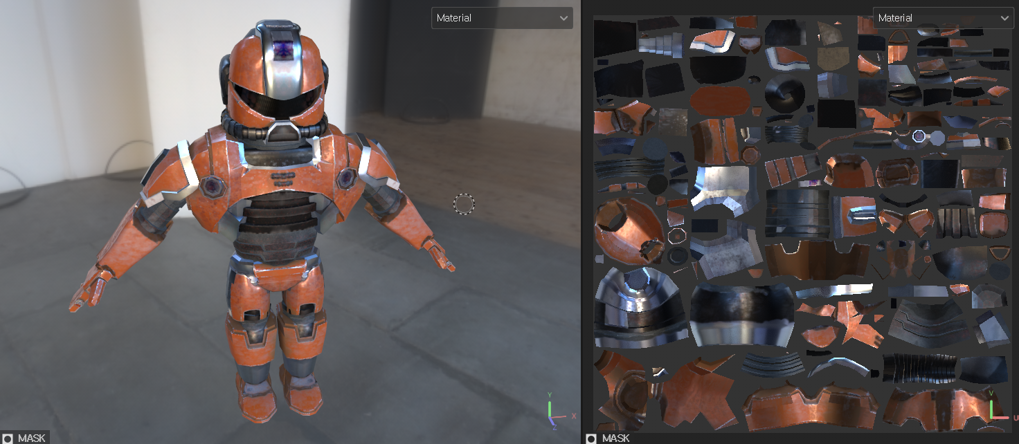

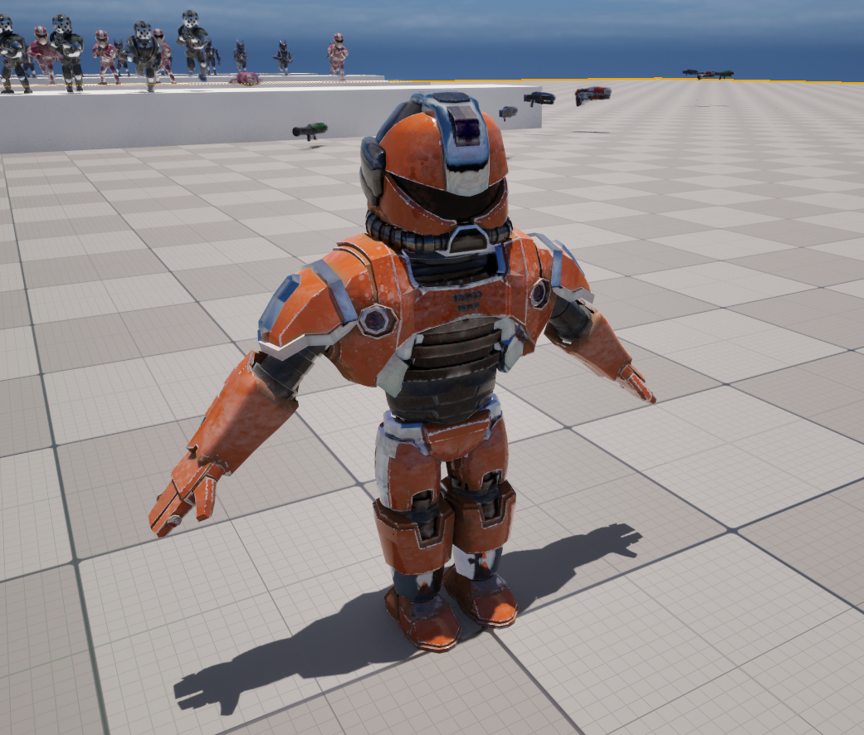

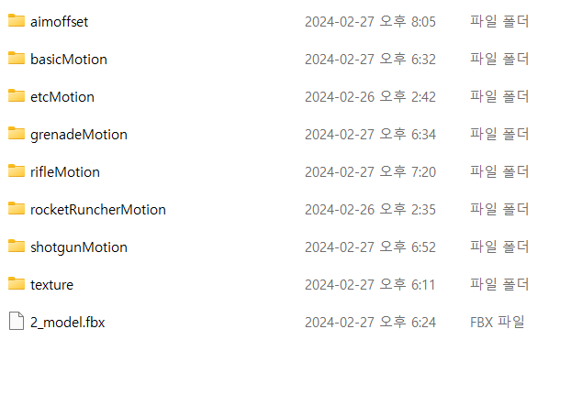

이런식으로 애니메이션 관리를 하고 있습니다.

|  |  |  |  |
| --- | --- | --- | --- |
| **문제점 정리** |  | | |
| **해결방안** |  | | |
| **다음주차** |  | **다음기간** |  |
| **다음주 할일** |  | | |
| **지도 교수**  **Comment** |  | | |